CMAC TACNA

PROYECTO DE TRANSFERENCIAS INMEDIATAS Y INTEROPERABILIDAD



MANUAL TÉCNICO

TACNA – PERÚ
2024

Indice
Descripción General 3
Objetivo 3
Arquitectura de servicios 3
Arquitectura de Capas 4
Características técnicas 5
Diagramas de Entidad Relación (RISTER) 5
Diagramas de Clases (RISTER) 5
Diagramas de secuencias (RICHARD Y RISTER) 5
Diagramas de flujo (RICHARD Y RISTER) 5
Backend – ApiGateWay CCE y ApiTransferencias CCE 5
El Backend esta compuesto por dos proyectos. 5
Control de Excepciones (RICHARD Y RISTER) 6
Integración con el Modulo de Seguridad de Hardware 6
Diseño de Interfaces 6
Takana – Ventanilla 470 6
APP Móvil – Billetera Virtual 8
Tesorería Web – TIN Inmediatas y Interoperabilidad 13
Configuración de Parámetros – Interoperabilidad 23

Descripción General
Este documento contiene el manual técnico de la solución, se detalla distintos aspectos de seguridad, funcionalidades, detalles de trasmisión de datos y arquitectura. Este documento debe ser usado por el equipo encargado de dar mantenimiento al proyecto de transferencia interbancaria inmediata y interoperabilidad.

Objetivo
El proyecto tiene como objetivo implementar un servicio API para procesar las transferencias interbancarias inmediatas respaldado por un Módulo de Seguridad de Hardware (HSM) por medio de la Cámara de Compensación Electrónica.

Arquitectura de servicios
En la siguiente figura se muestra la arquitectura general del proyecto y su interacción con los servicios existentes:
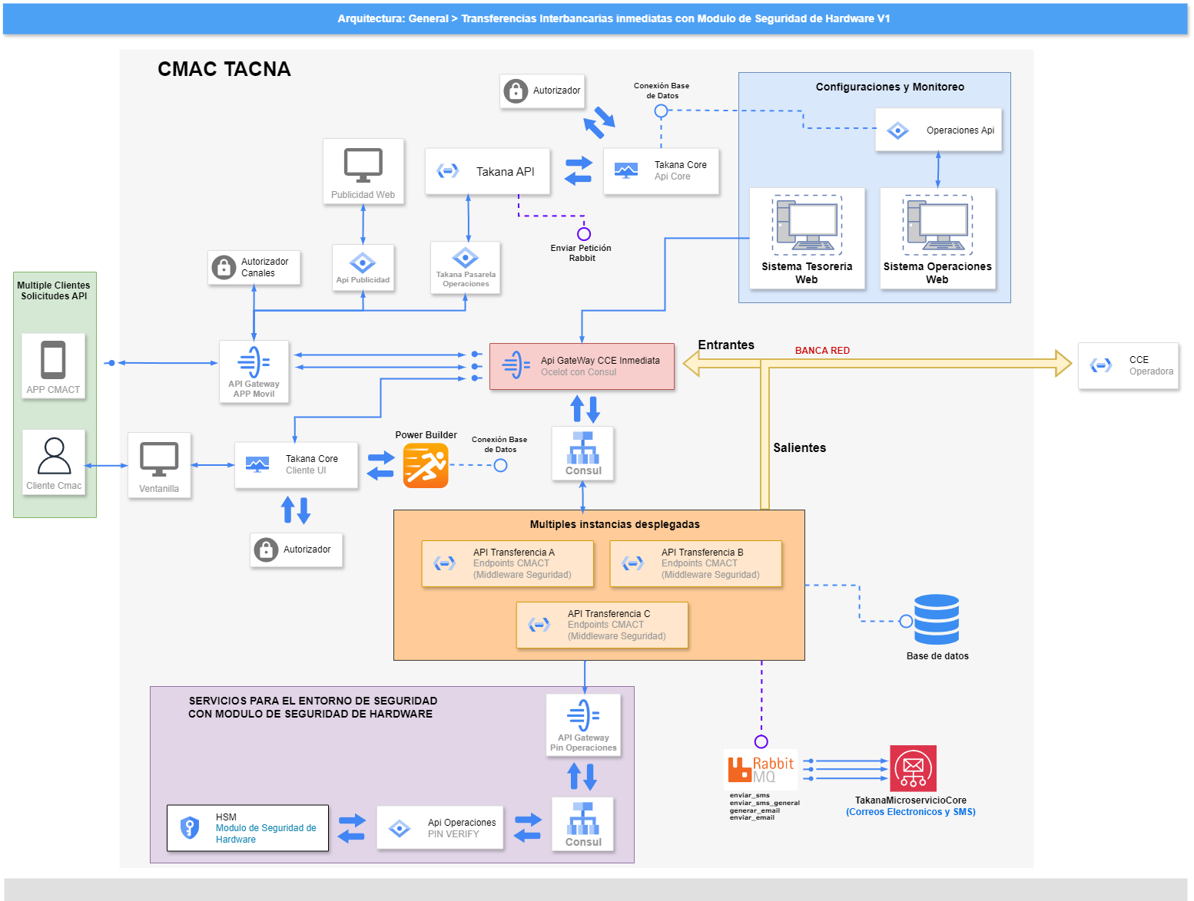

Arquitectura de Capas
En la siguiente figura se muestra la arquitectura de capas del API:

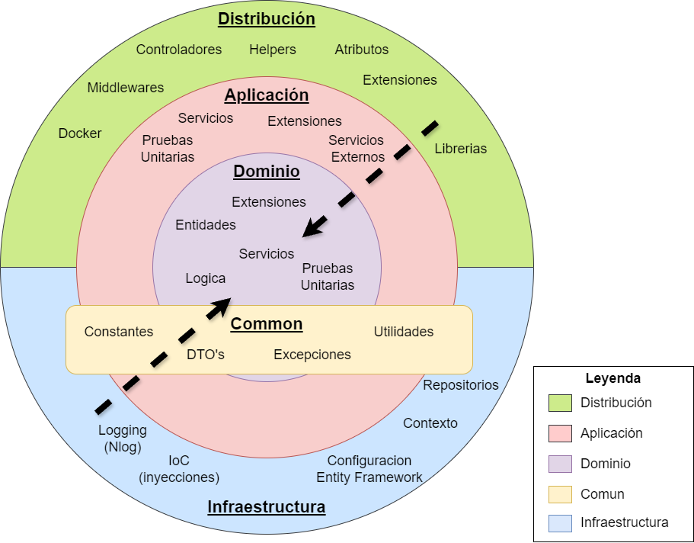
Características técnicas
Sistema de gestión de base de datos | SQL Server 2019 Express Edition
Sistema de administración de bases de datos | SQL Server Management Studio 19.3.4.0
Plataforma de desarrollo de software | .NET Core 8.0

Diagramas de Entidad Relación (RISTER)

Diagramas de Clases (RISTER)?

Diagramas de secuencias (RICHARD Y RISTER)

Saliente Ventanilla
- Consulta cuenta cliente originante
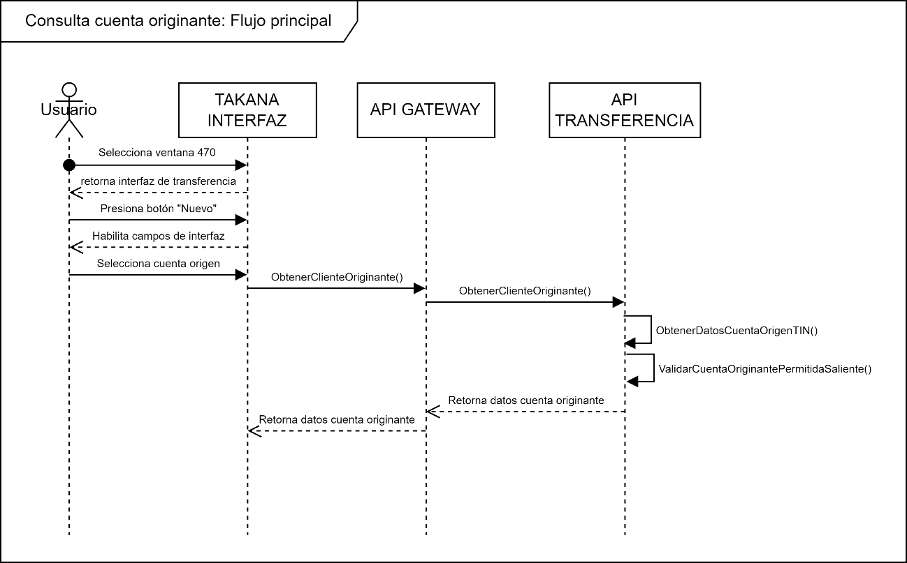

- Consulta cuenta cliente receptor

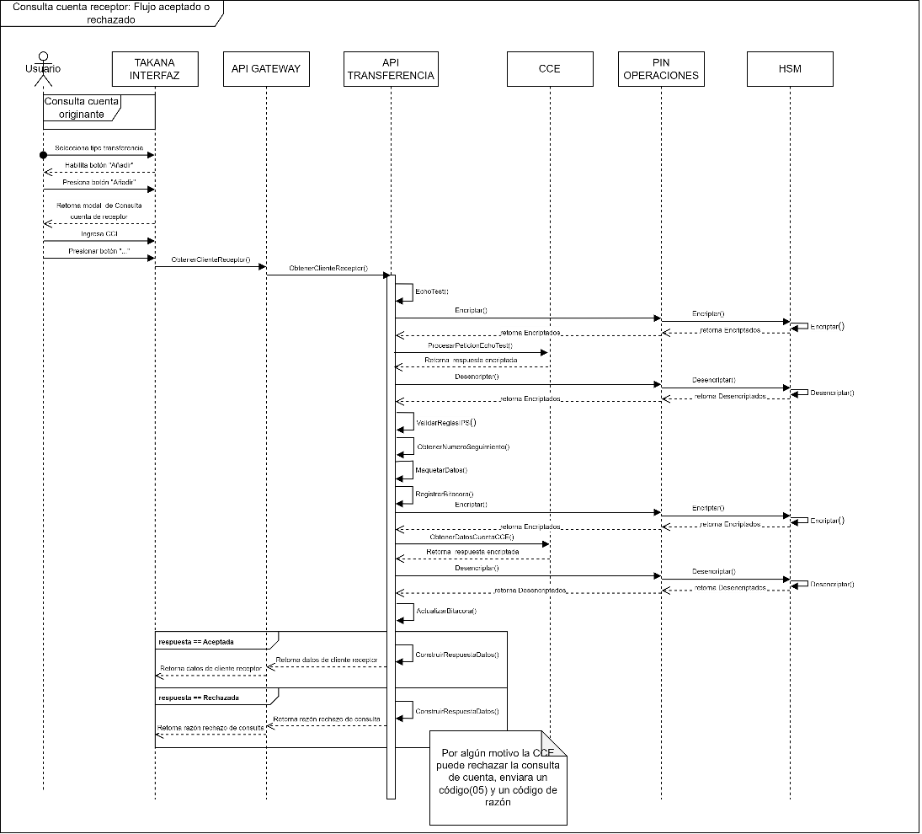

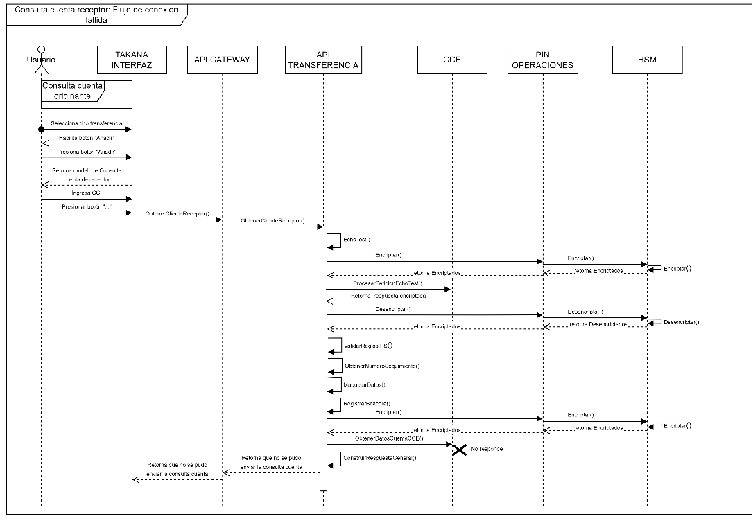
- Cálculo de totales

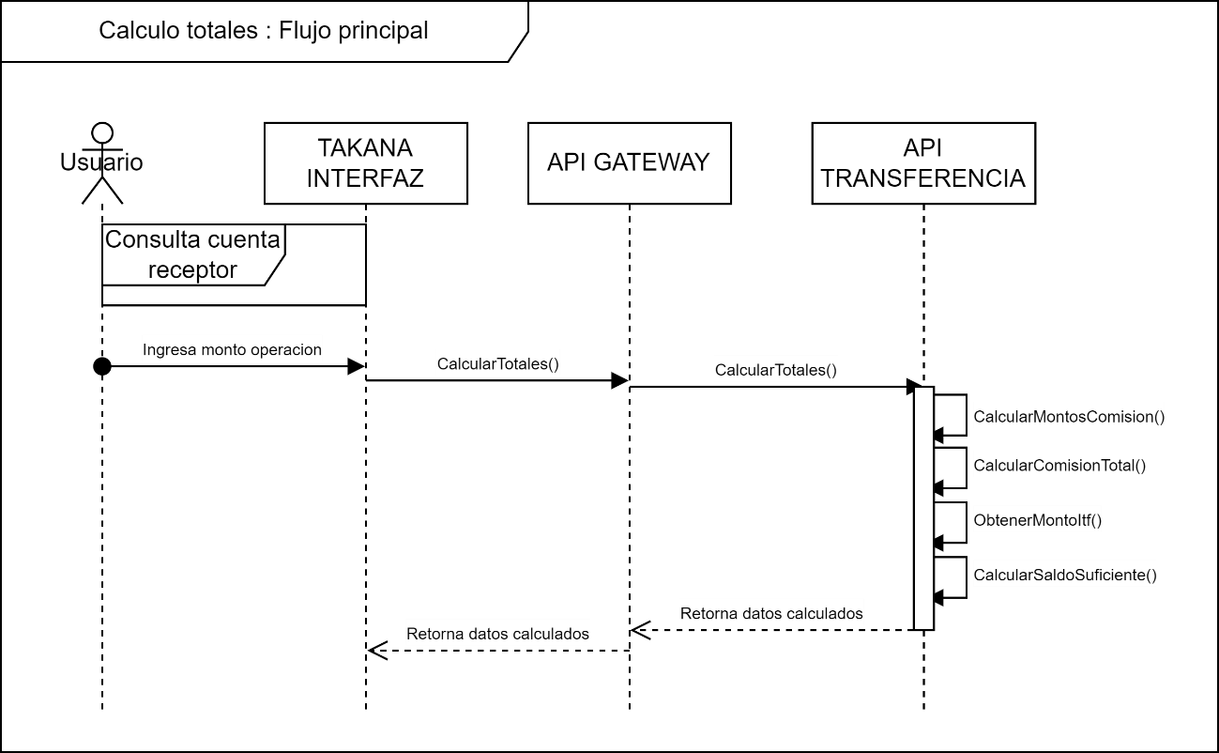

- Orden de transferencia

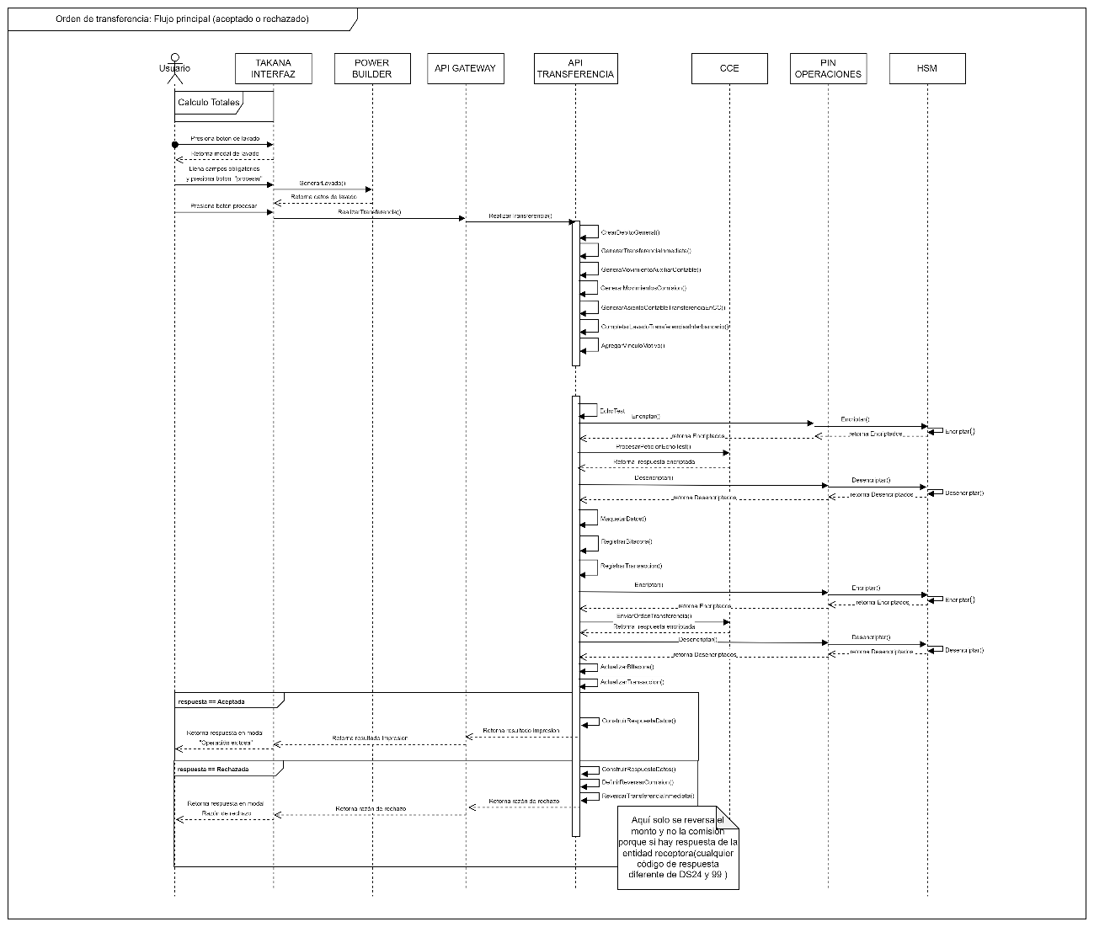

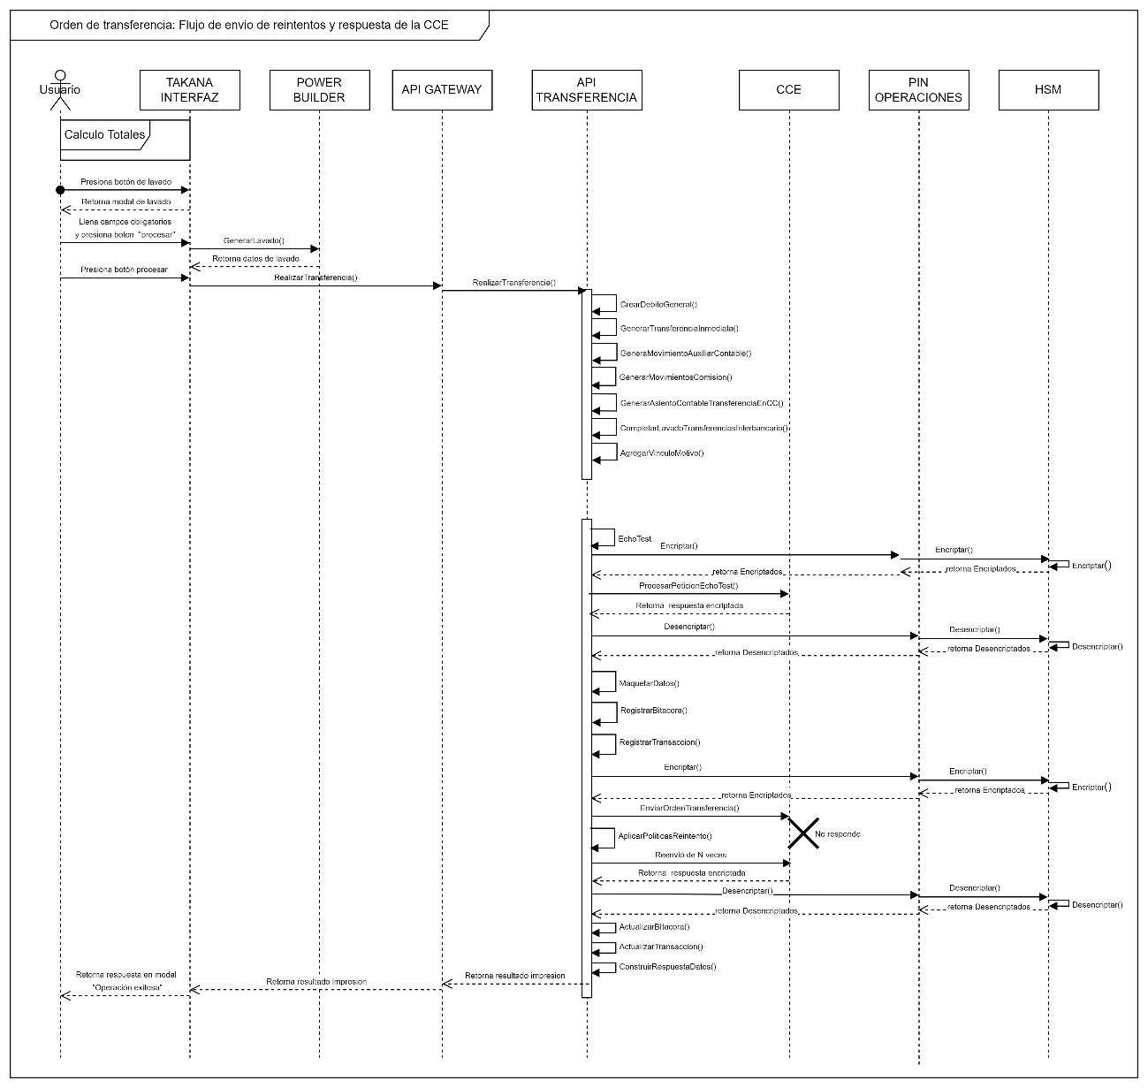

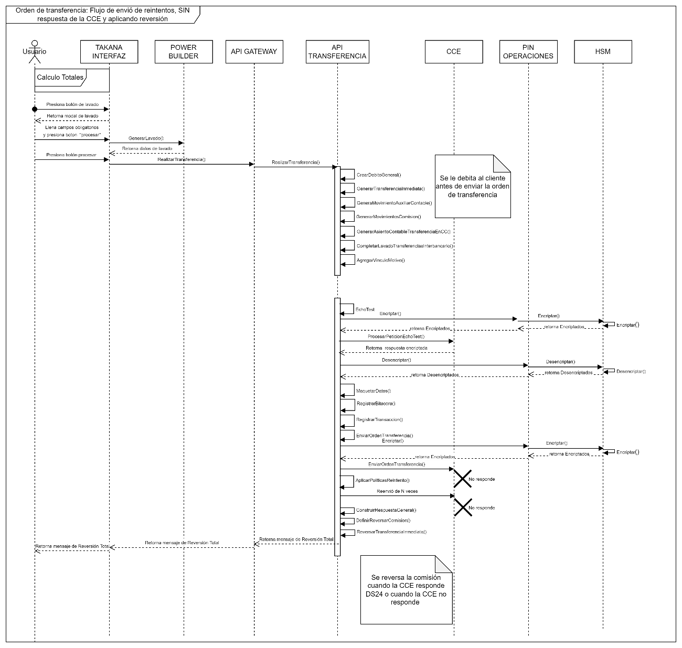

Saliente Interoperabilidad
- Afiliación/desafiliación
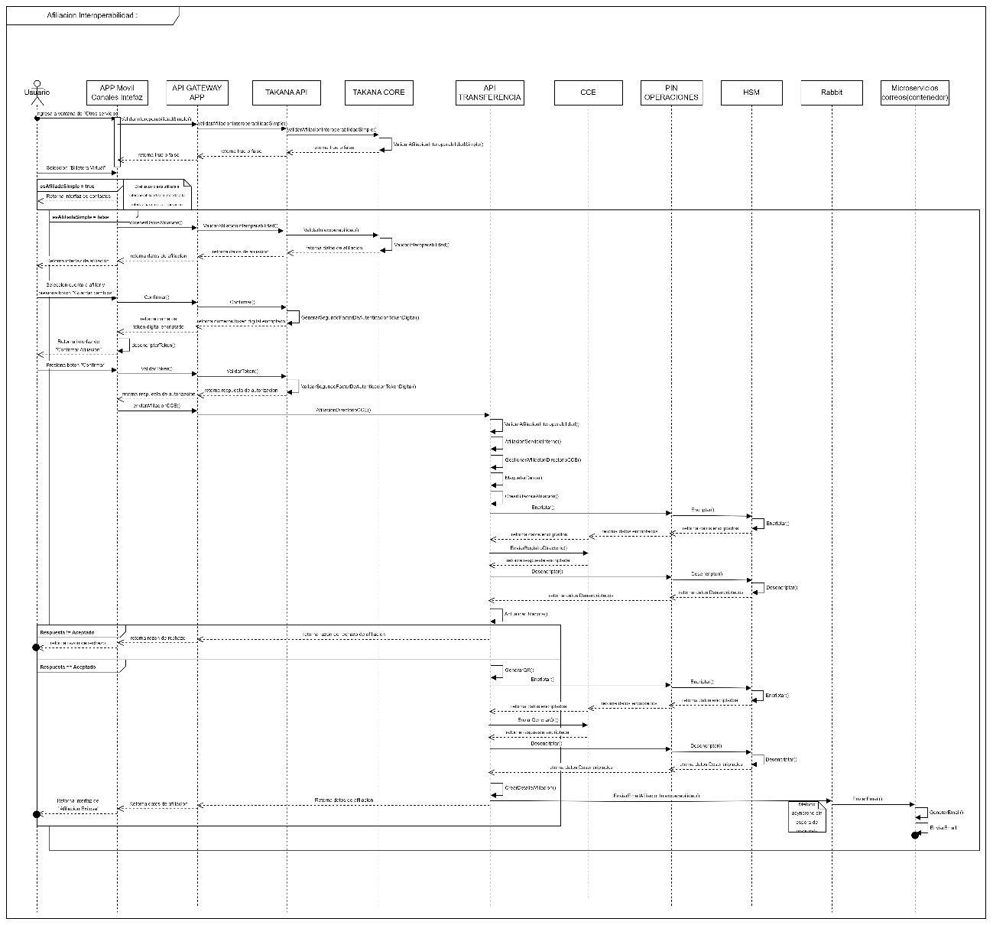

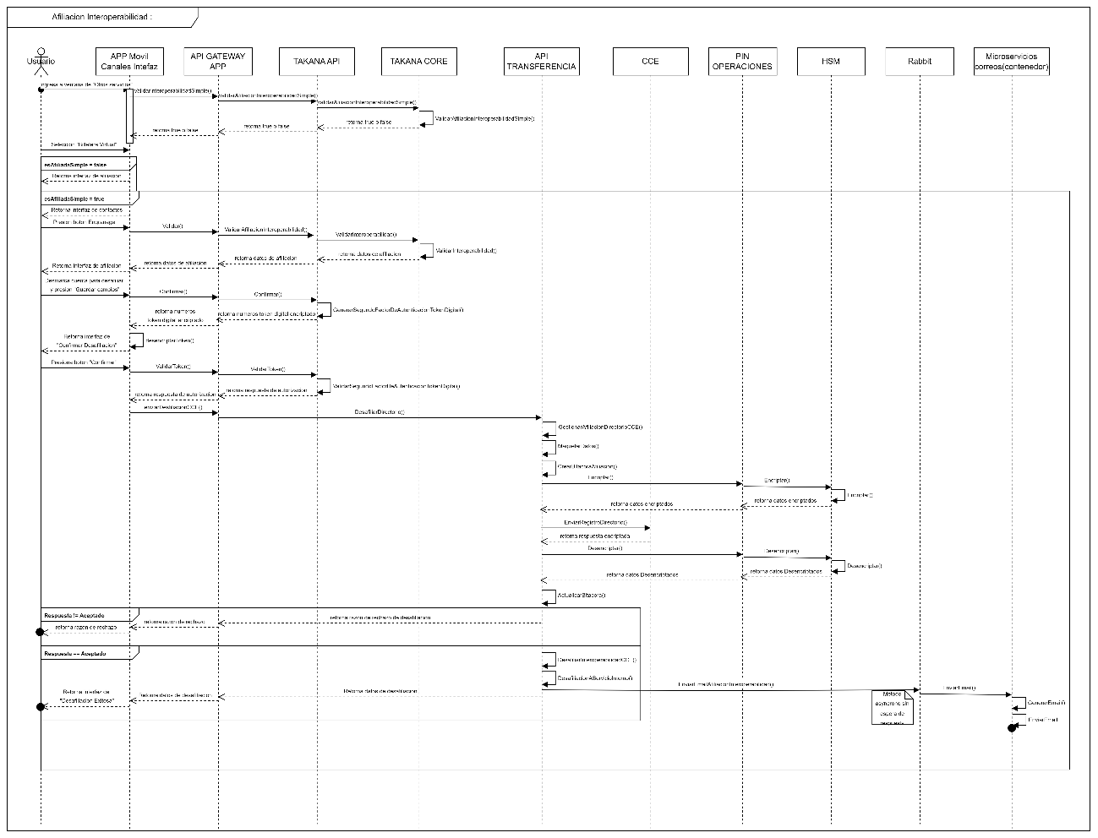
- Barrido de contactos
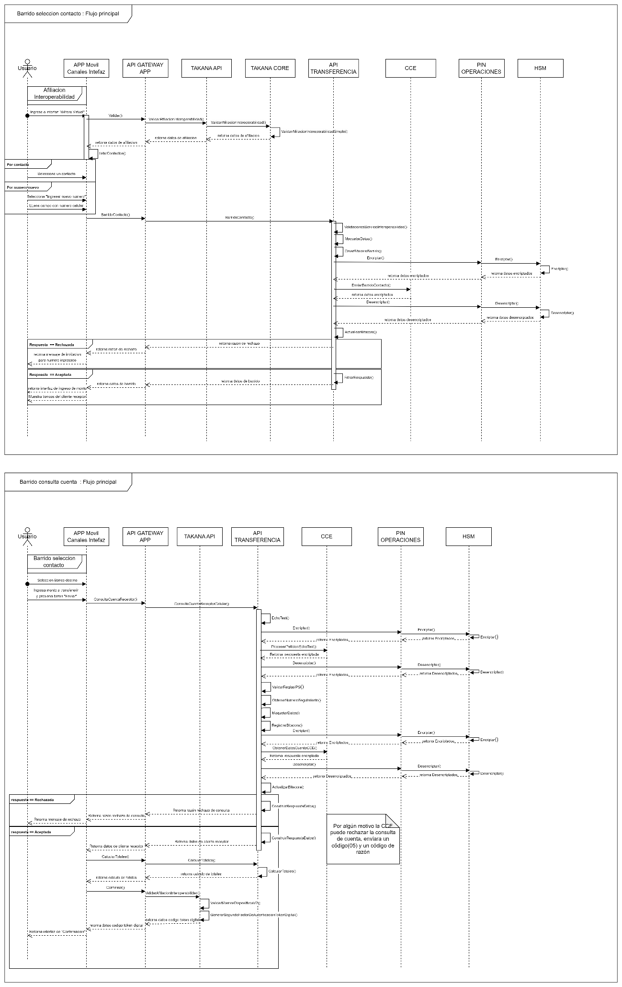

- Lectura QR
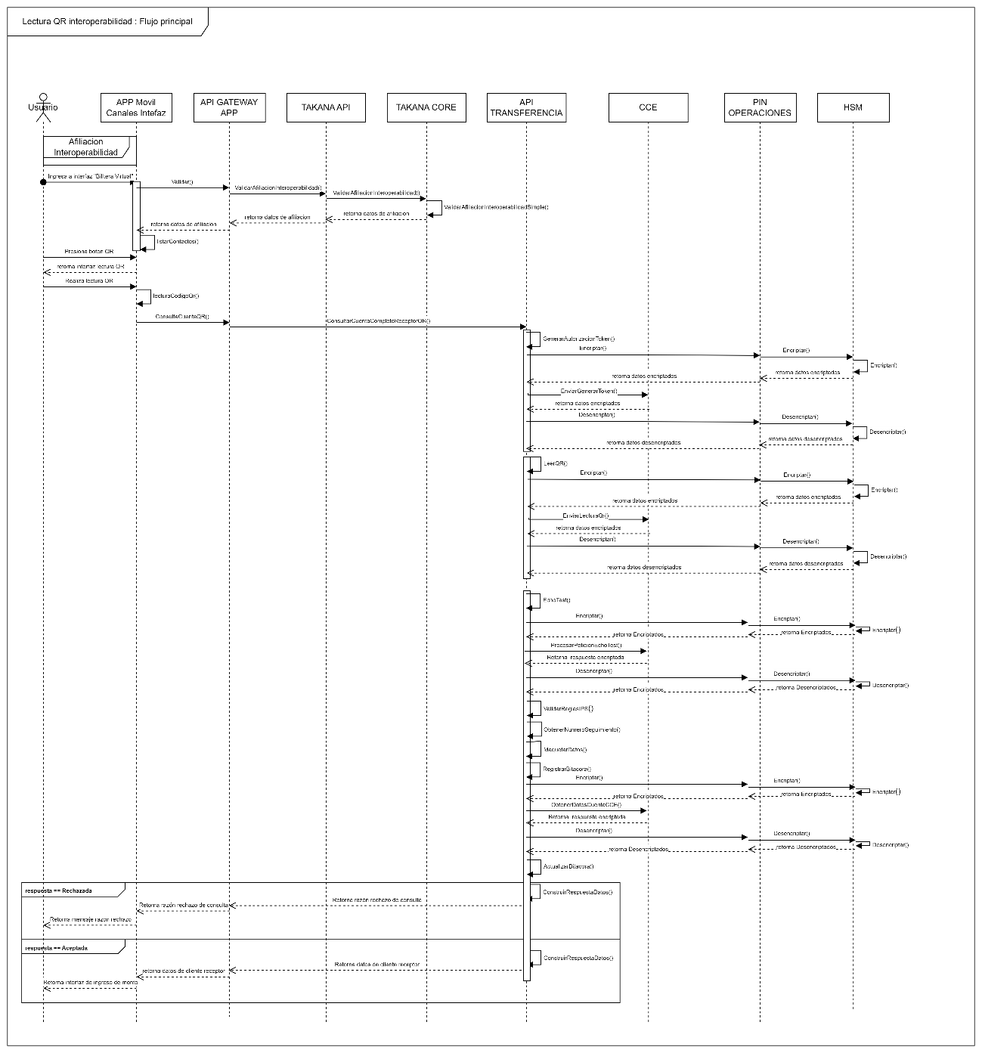

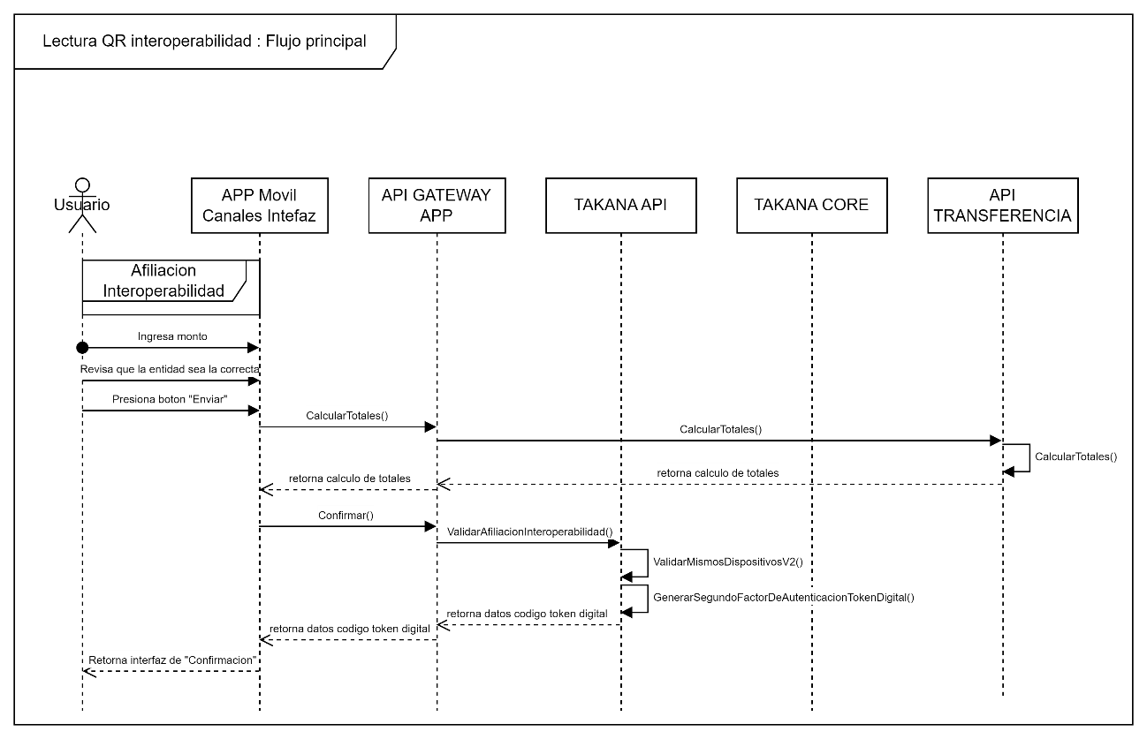

- Confirmación operación
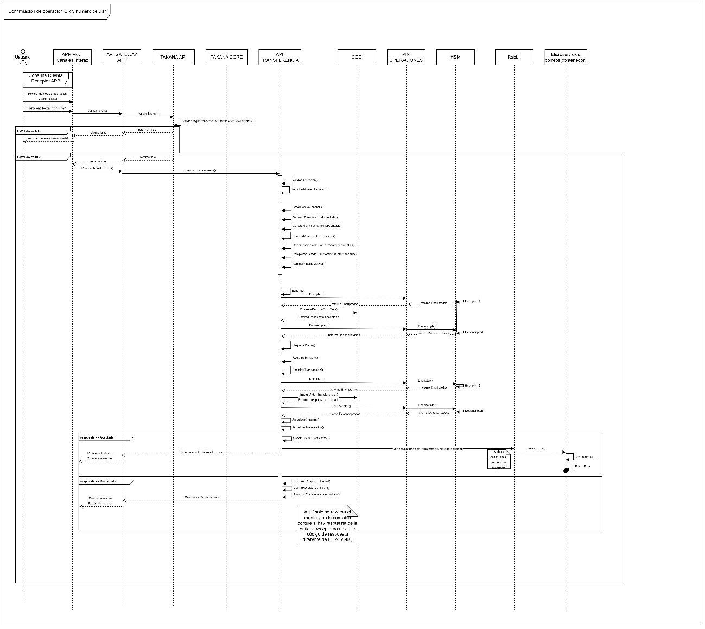

Diagramas de flujo (RICHARD Y RISTER)

Saliente ventanilla
- Consulta cuenta
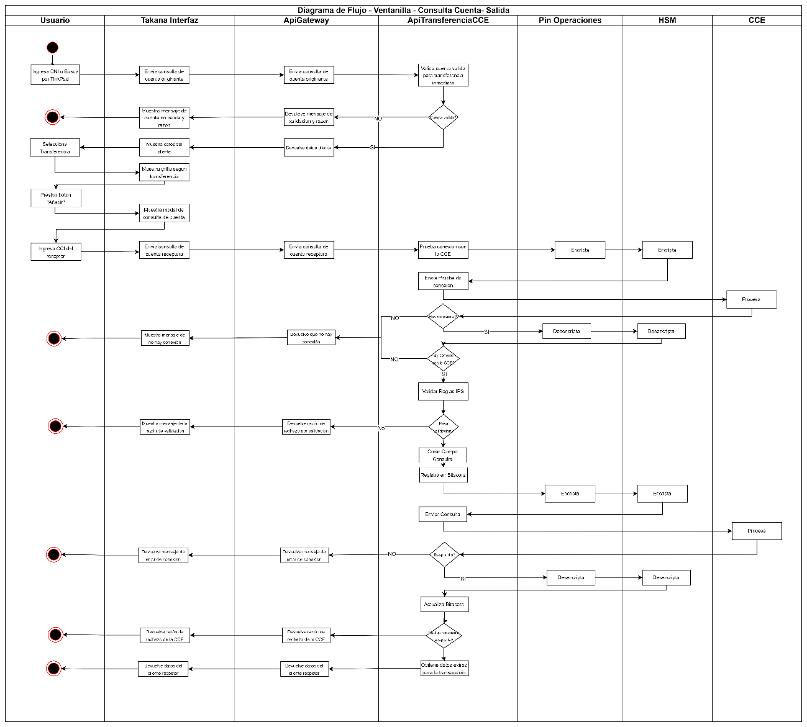
- Orden de transferencia
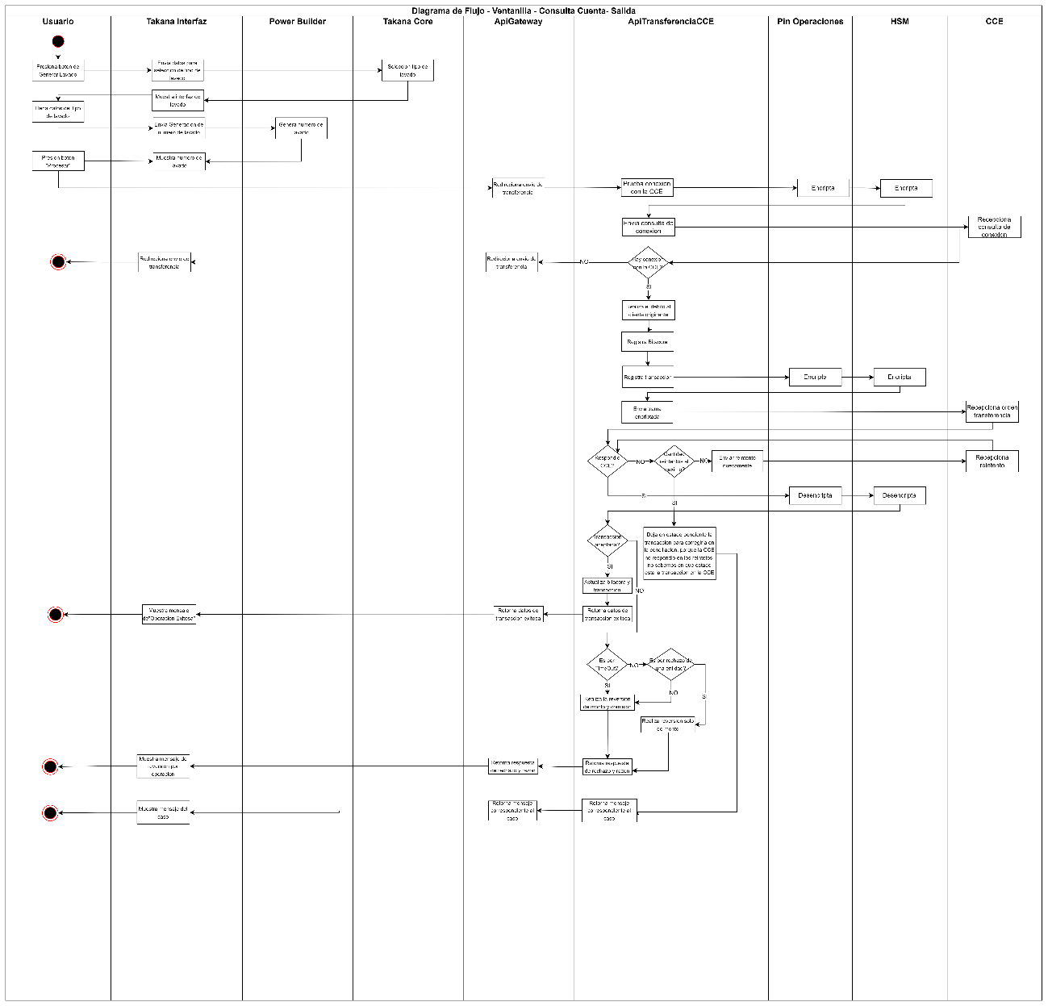

Saliente interoperabilidad
- Barrido de contactos
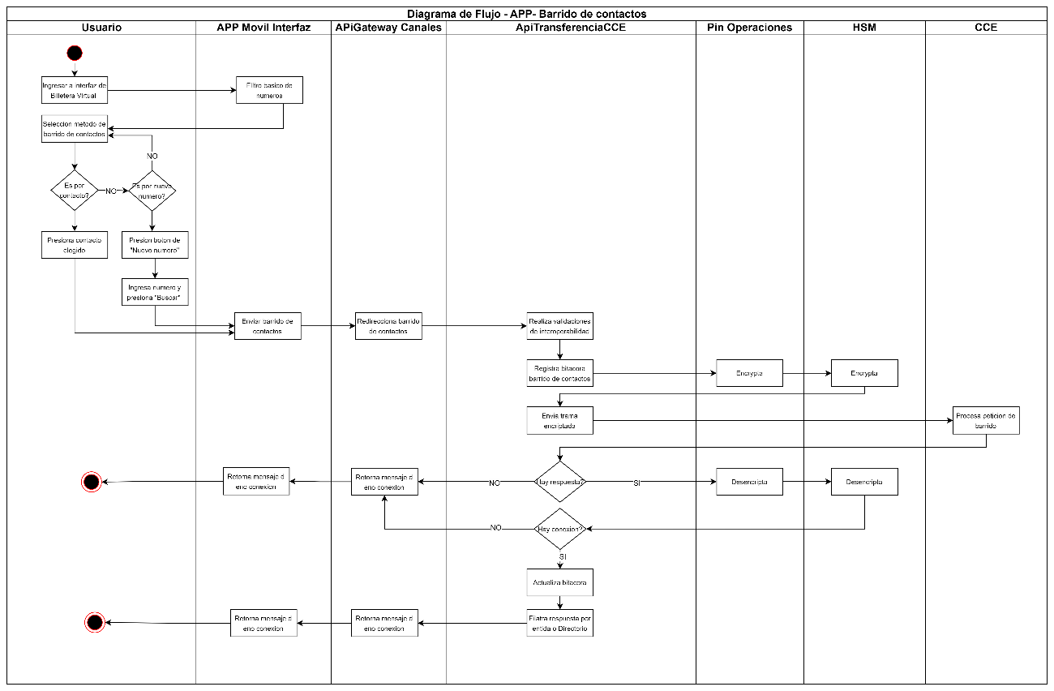

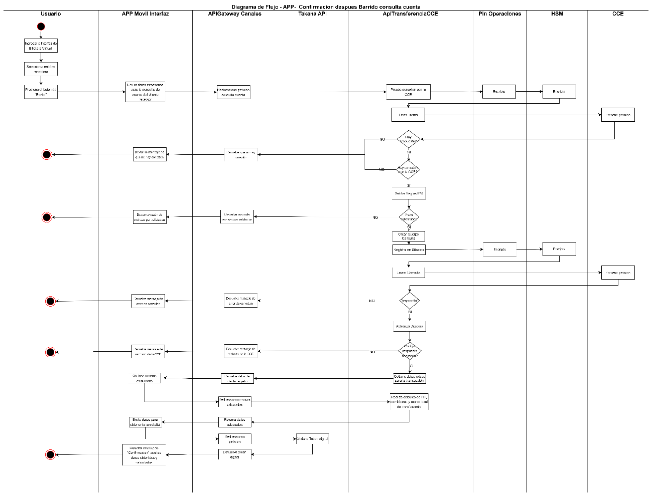
- Lectura QR

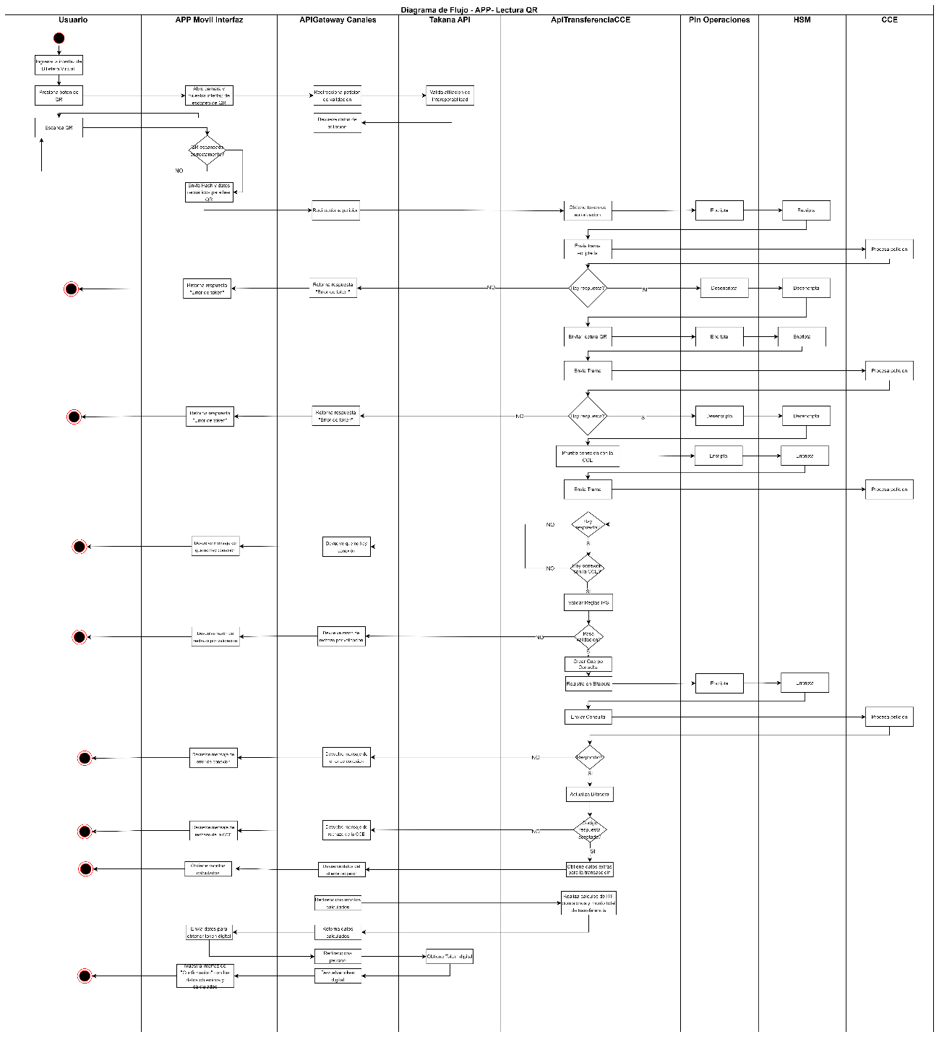

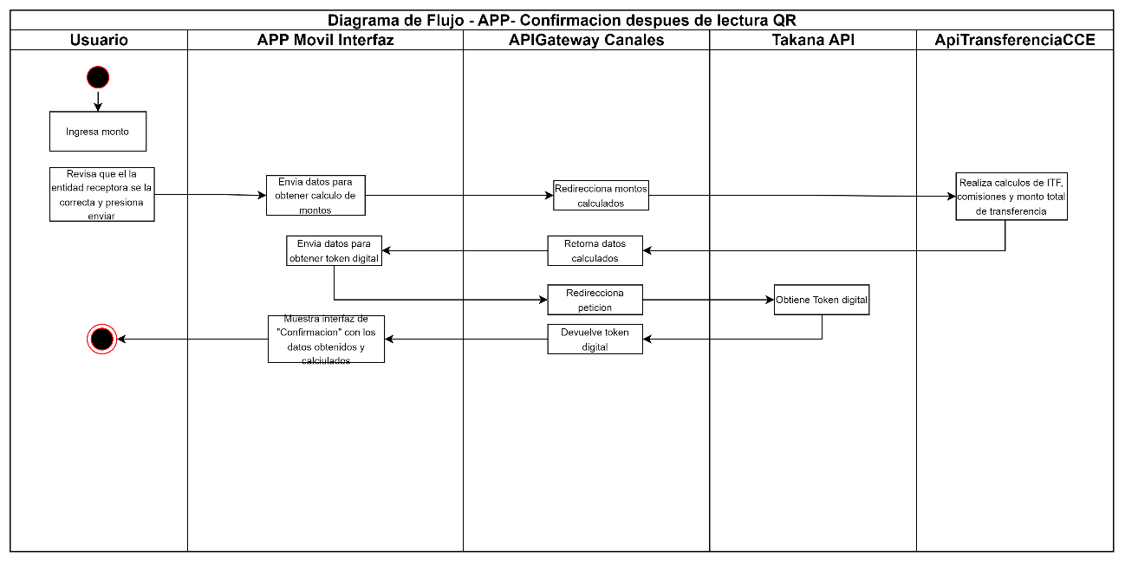
- Confirmación operación

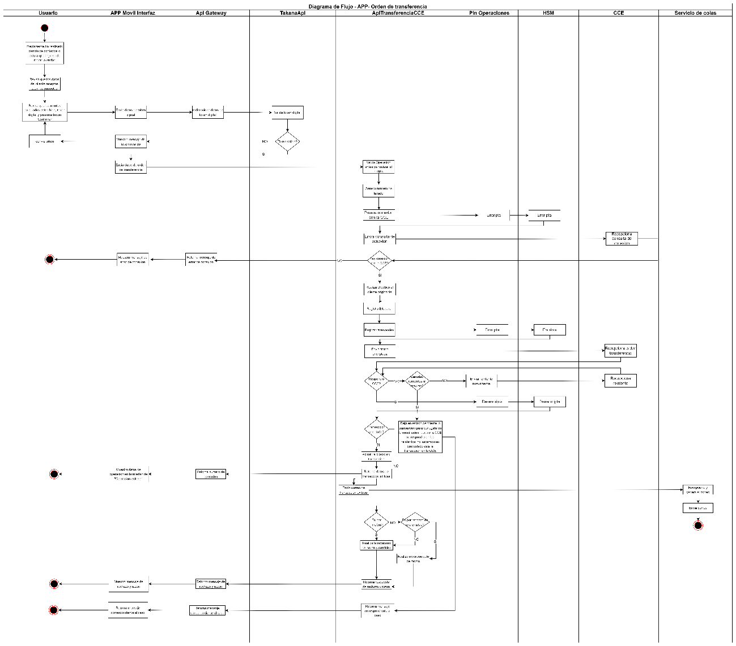
- Afiliación/desafiliación

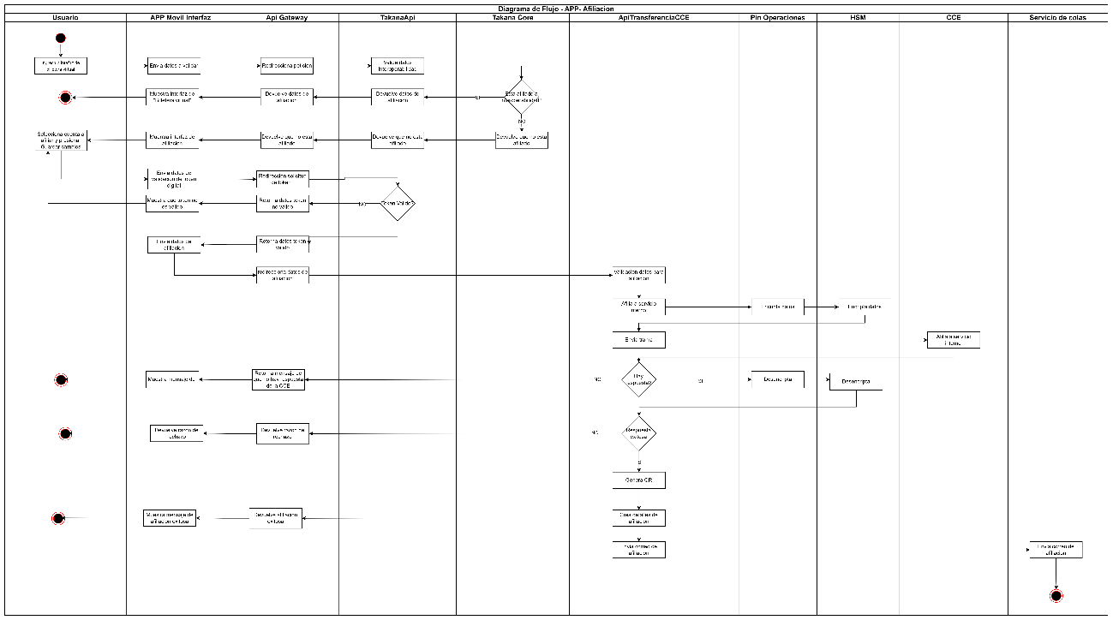

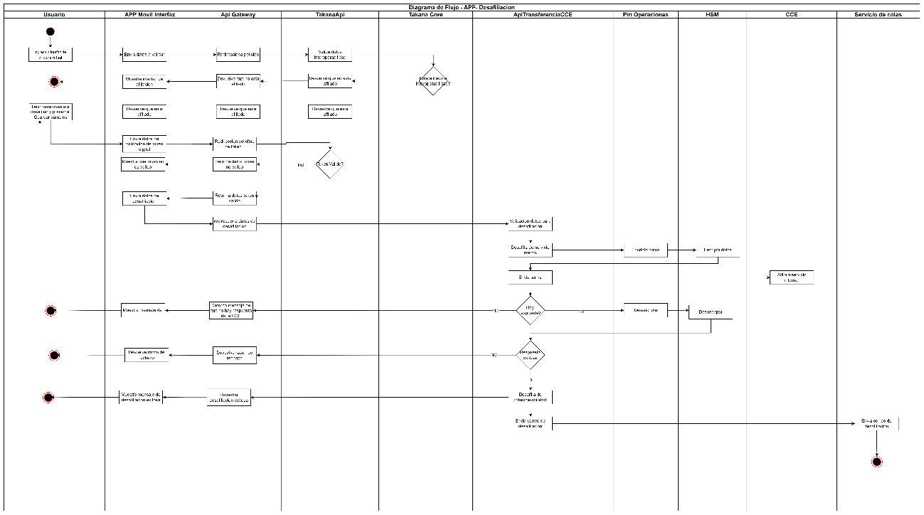

Backend – ApiGateWay CCE y ApiTransferencias CCE

El Backend esta compuesto por dos proyectos.

Control de Excepciones (RICHARD Y RISTER)

Integración con el Modulo de Seguridad de Hardware

Diseño de Interfaces
- Takana – Ventanilla 470
    - Interfaz: Transferencias Interbancarias Inmediatas
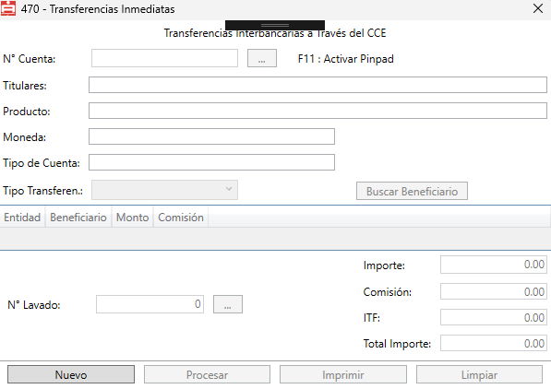
    - Interfaz: Detalle de Transferencia
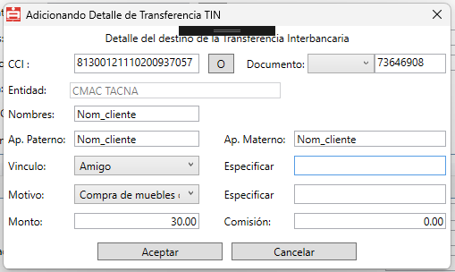
    - Interfaz : Registro de operación de lavado
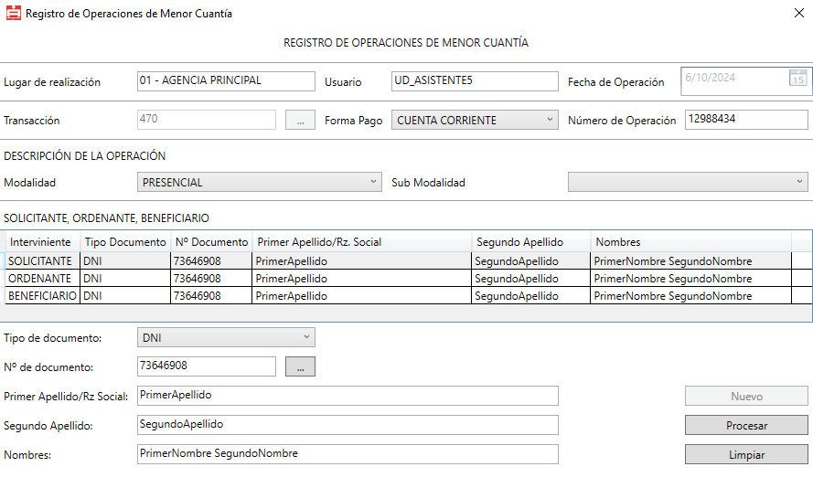
    - Interfaz : Imprimir Boleta
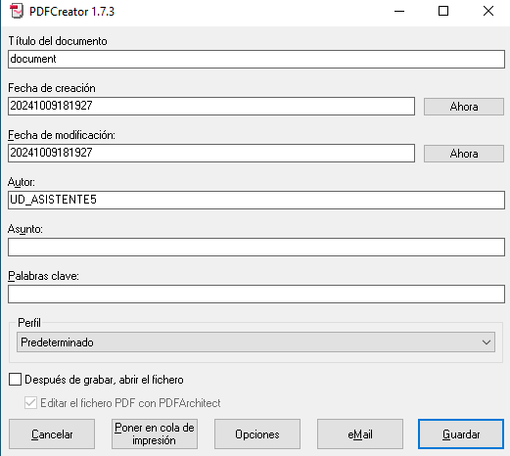
- APP Móvil – Billetera Virtual
    - Interfaz: Otras Operaciones
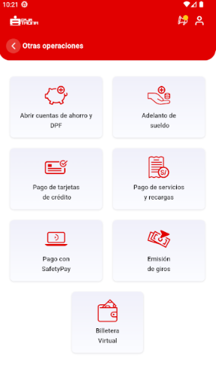
    - Interfaz: Billetera Virtual - Afiliación

    - Interfaz: Billetera Virtual – Compartir

    - Interfaz: Billetera Virtual – Contactos
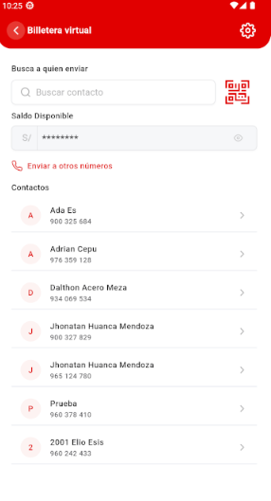
    - Interfaz: Billetera Virtual – Escanear QR
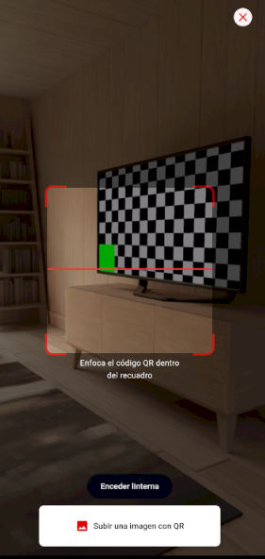
    - Interfaz: Billetera Virtual – Otro Contacto
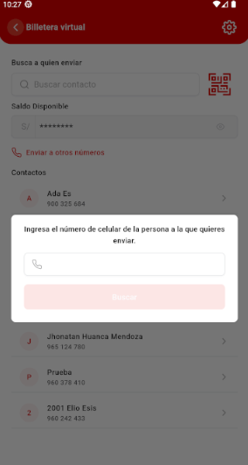
    - Interfaz: Billetera Virtual – Transferencia
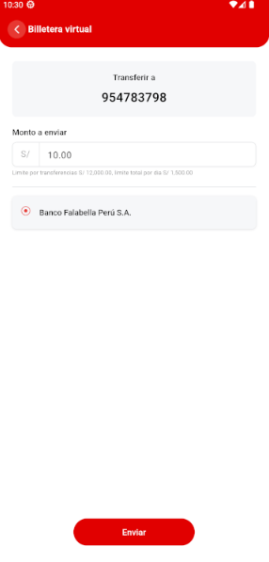
    - Interfaz: Billetera Virtual – Confirmar Transferencia
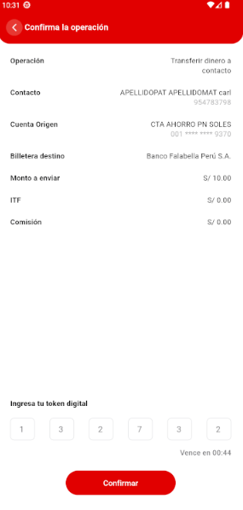
    - Interfaz: Billetera Virtual – Transferencia Exitosa
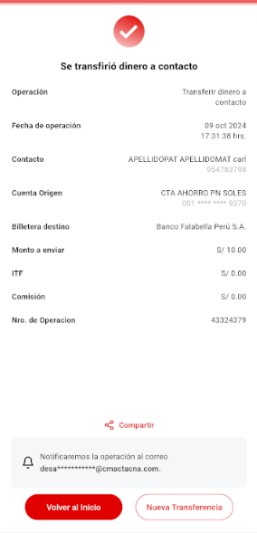
- Tesorería Web – TIN Inmediatas y Interoperabilidad
    - Interfaz: Parámetros TIN Inmediata de Entidad Participante
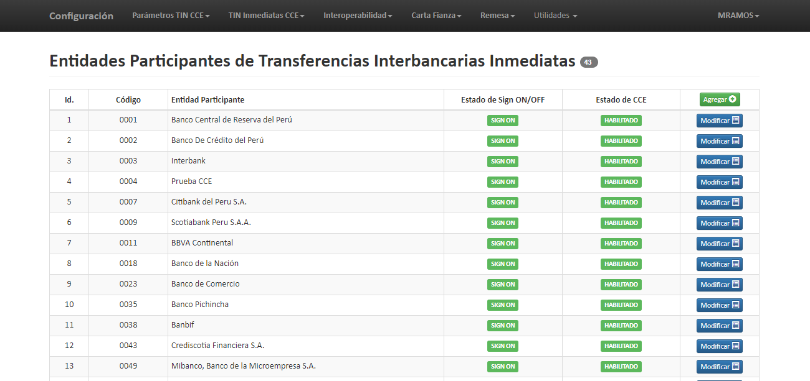
    - Interfaz: Parámetros TIN Inmediata de Entidad Participante por Tipo de Transferencia.
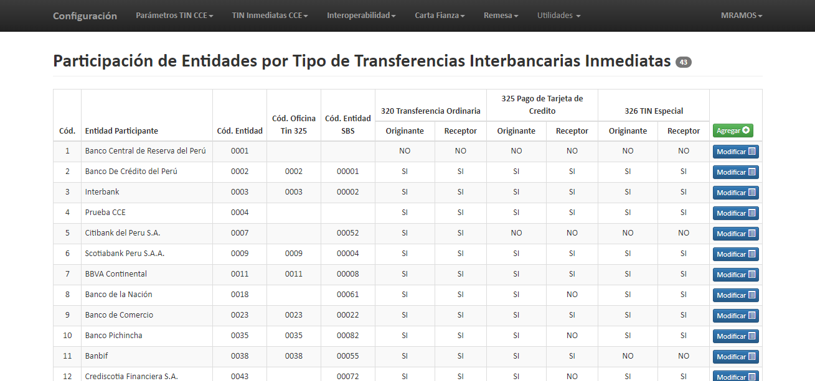
    - Interfaz: Parámetros TIN Inmediata de Tipos de Transferencia.
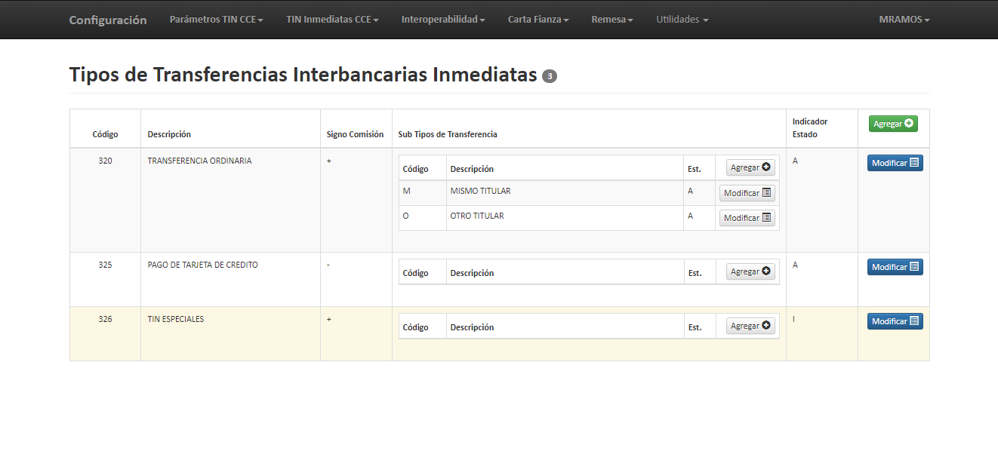
    - Interfaz: Parámetros TIN Inmediata de Limites de Transferencias.
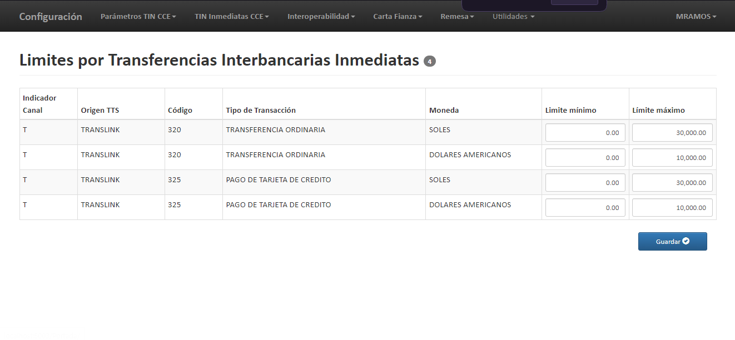
    - Interfaz: Parámetros TIN Inmediata de Importe Comisión
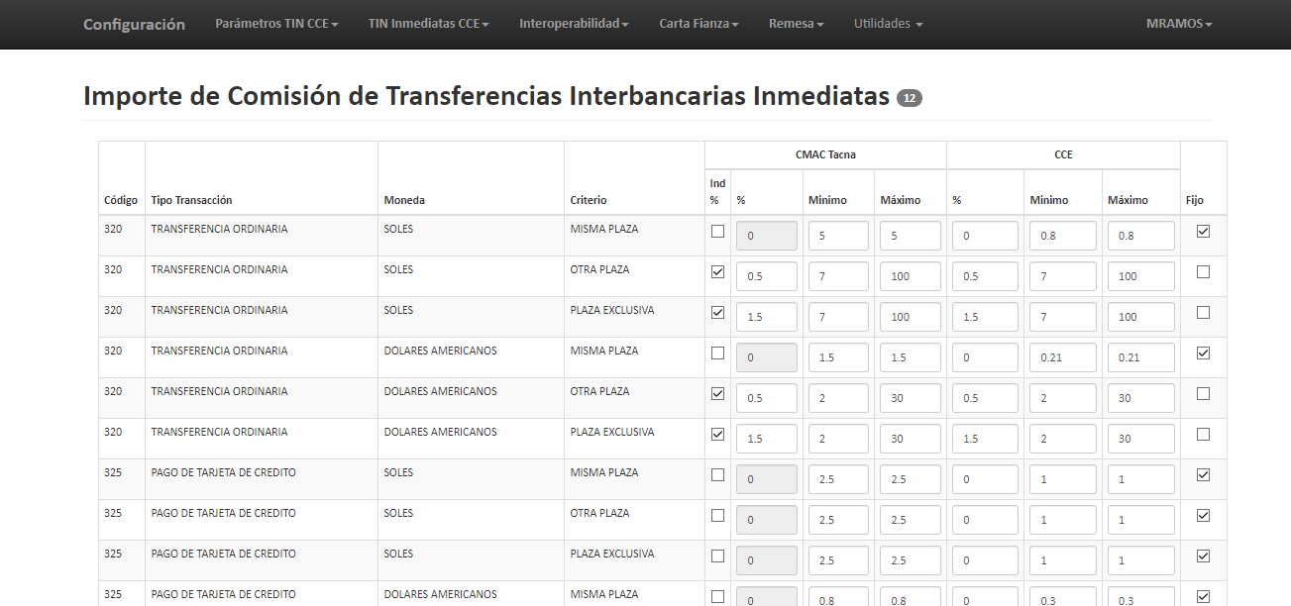
    - Interfaz: Parámetros TIN Inmediata de Criterio de Aplicación de Tarifas
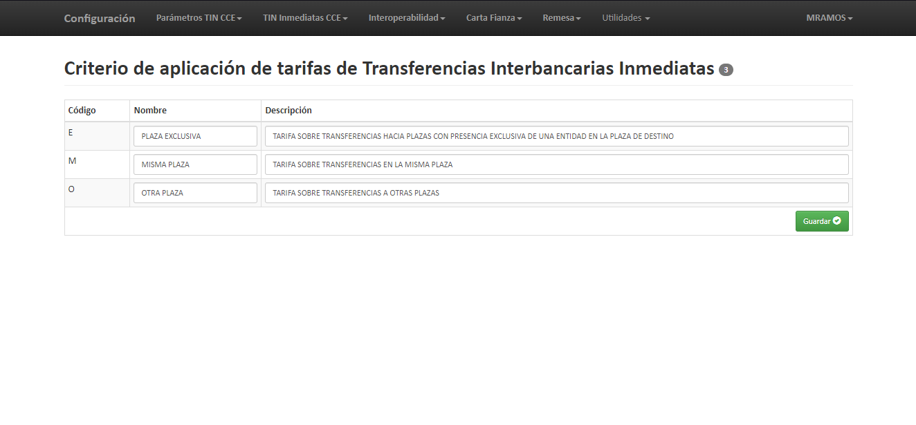
    - Interfaz: Parámetros TIN Inmediata de Horarios y Plazos
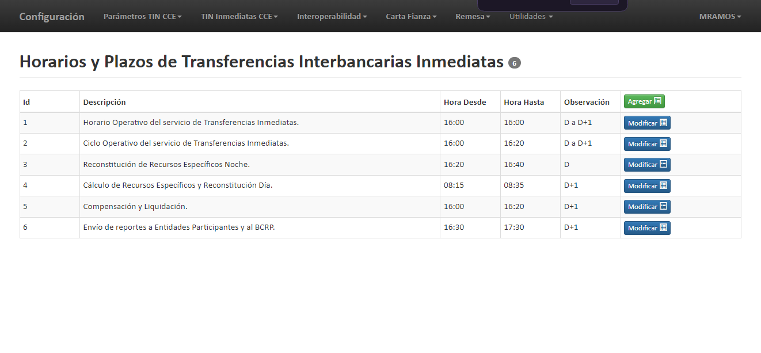
    - Interfaz: Parámetros TIN Inmediata de Tipos de Documento
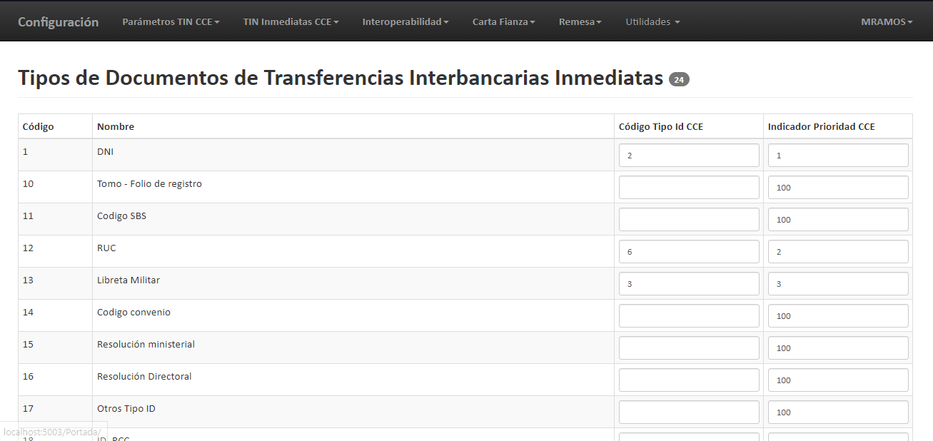
    - Interfaz: Parámetros TIN Inmediata de Códigos de Respuesta Extendido
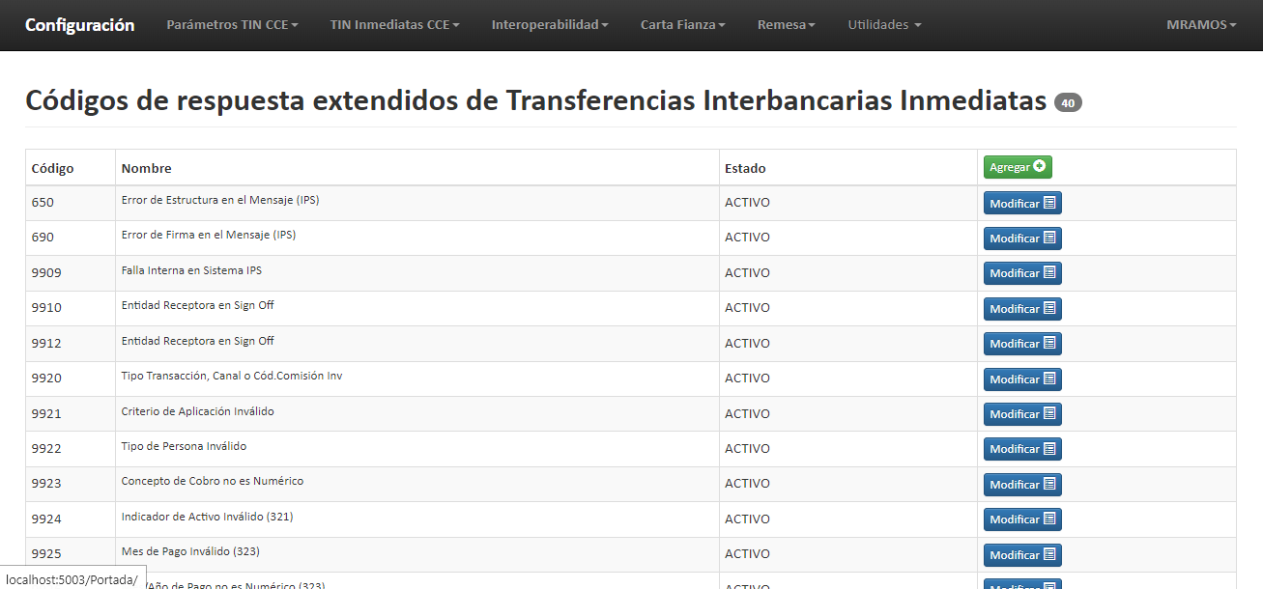
    - Interfaz: Parámetros TIN Inmediata de Códigos de Respuesta Extendido
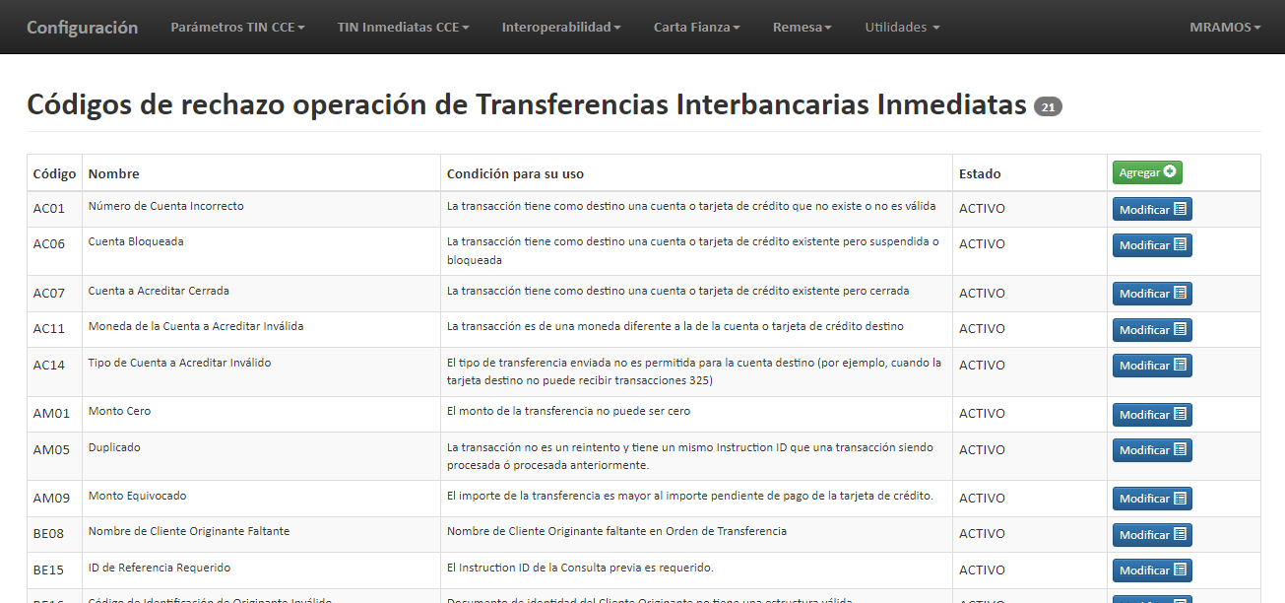
    - Interfaz: Parámetros TIN Inmediata de Códigos de Rechazo Operación.
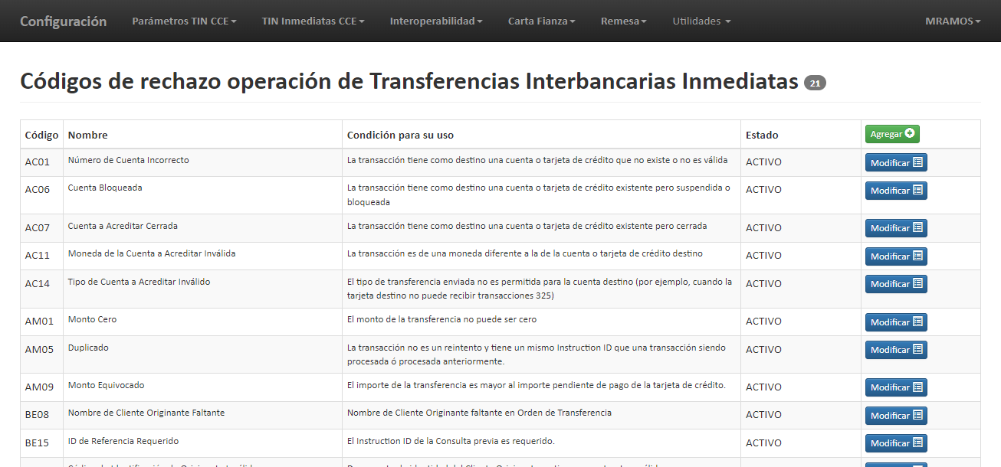
    - Interfaz: Monitoreo TIN Inmediata de Estado de Orden de Transferencia.
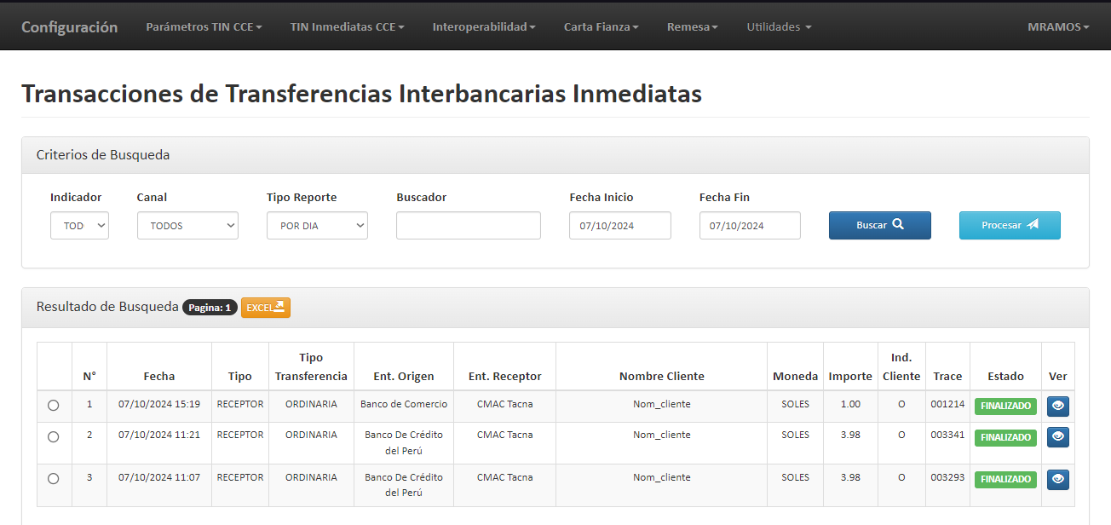
    - Interfaz: Monitoreo TIN Inmediata de Bitacora.
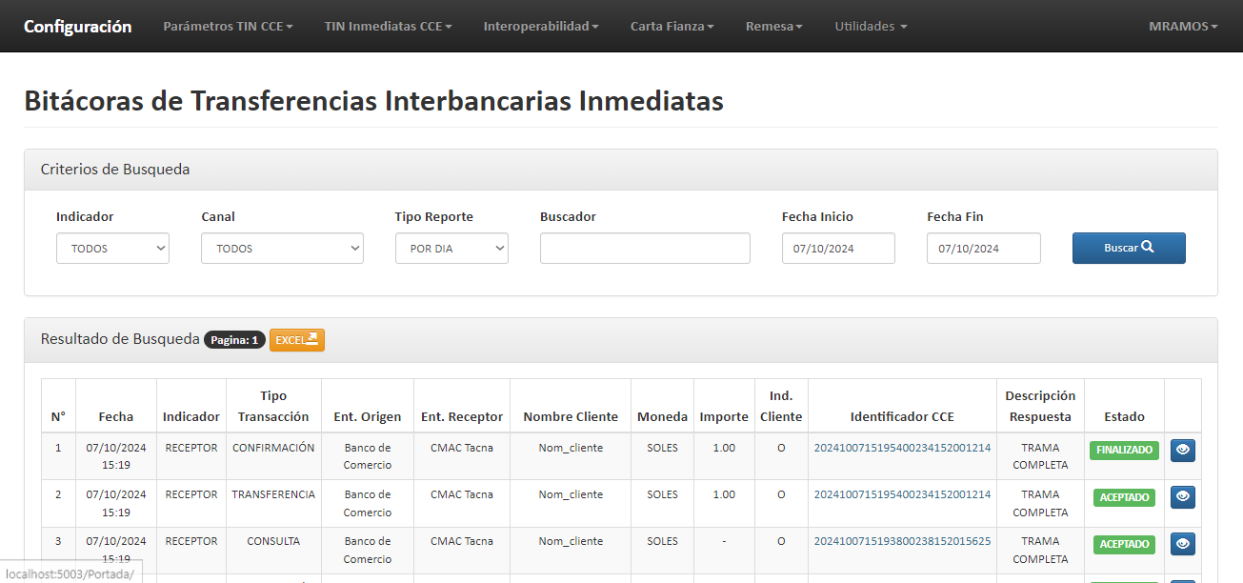
    - Interfaz: Monitoreo TIN Inmediata de Mensajes de Notificación.
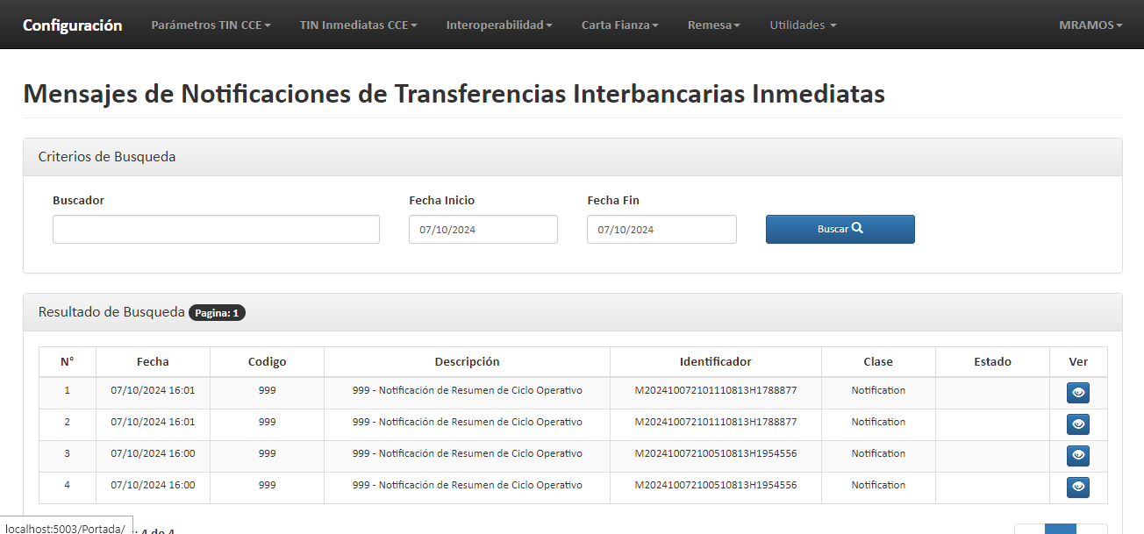
    - Interfaz: Parámetros TIN Inmediata de Generales.
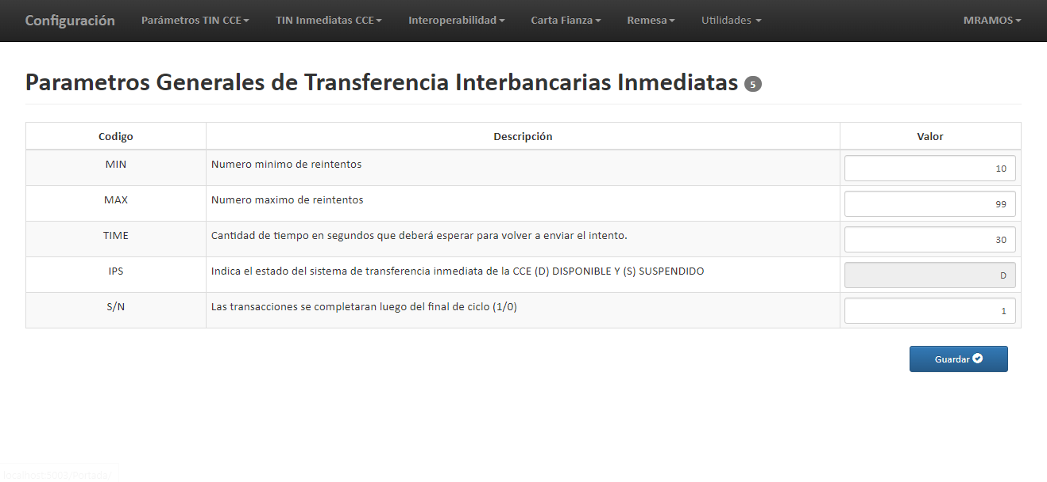
    - Interfaz: TIN Inmediata de Conciliaciones.
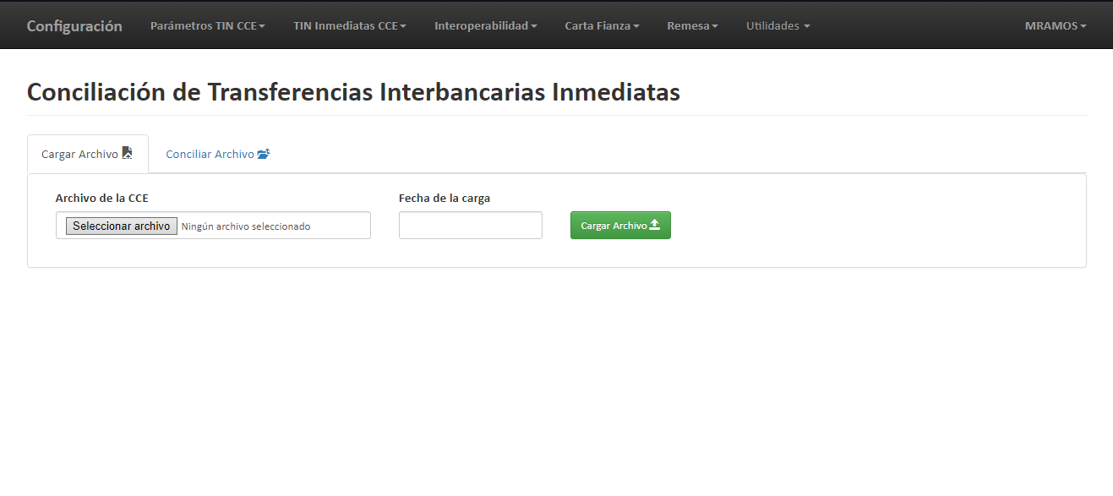
    - Interfaz: Parámetros Interoperabilidad de Directorios.
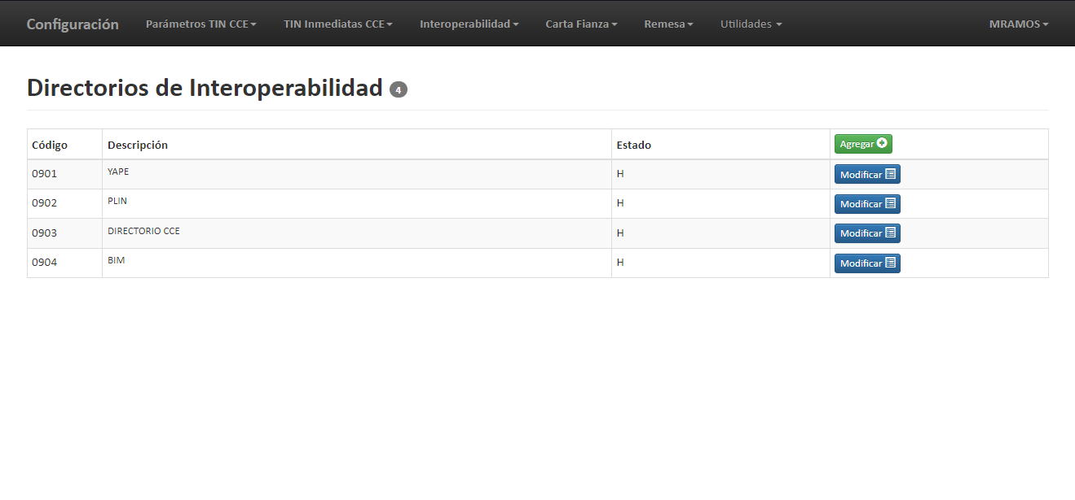
    - Interfaz: Parámetros Interoperabilidad de Canales.
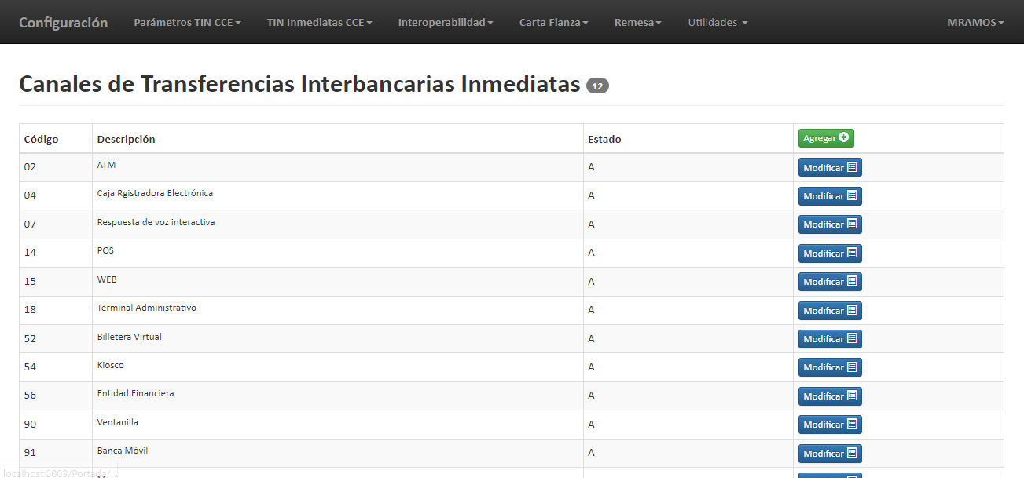
    - Interfaz: Parámetros Interoperabilidad de Códigos de Respuesta.
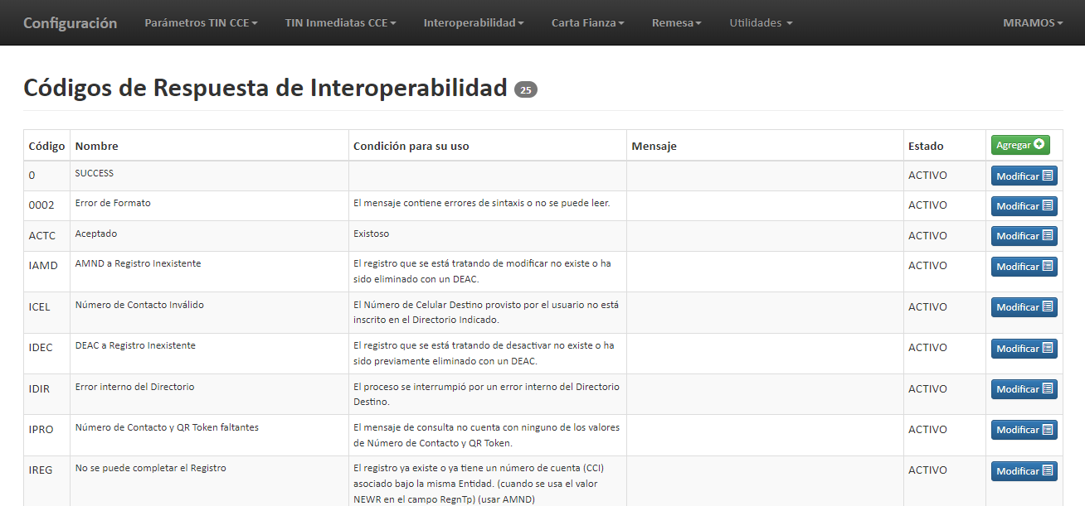
    - Interfaz: Monitoreo Interoperabilidad de Estados de Orden de Transferencia.
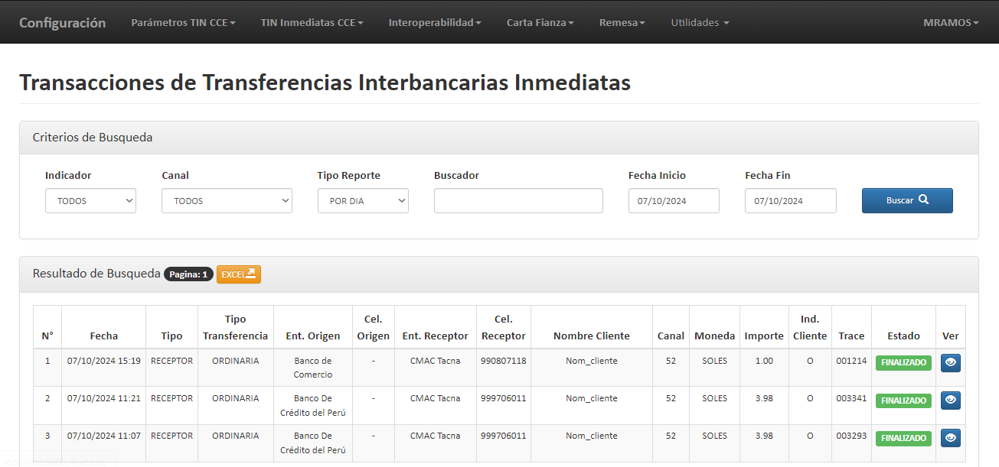
    - Interfaz: Monitoreo Interoperabilidad de Mensajes de Notificación.
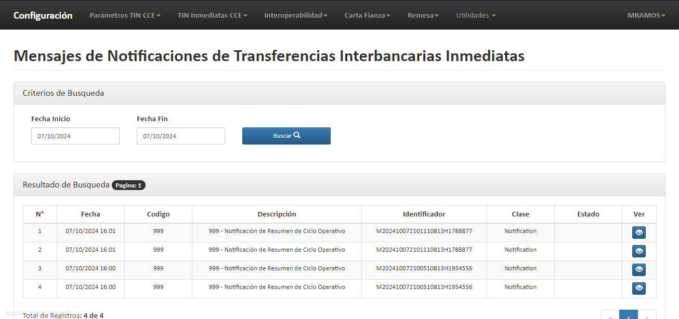
    - Interfaz: Monitoreo Interoperabilidad de Bitácora de Transferencias.
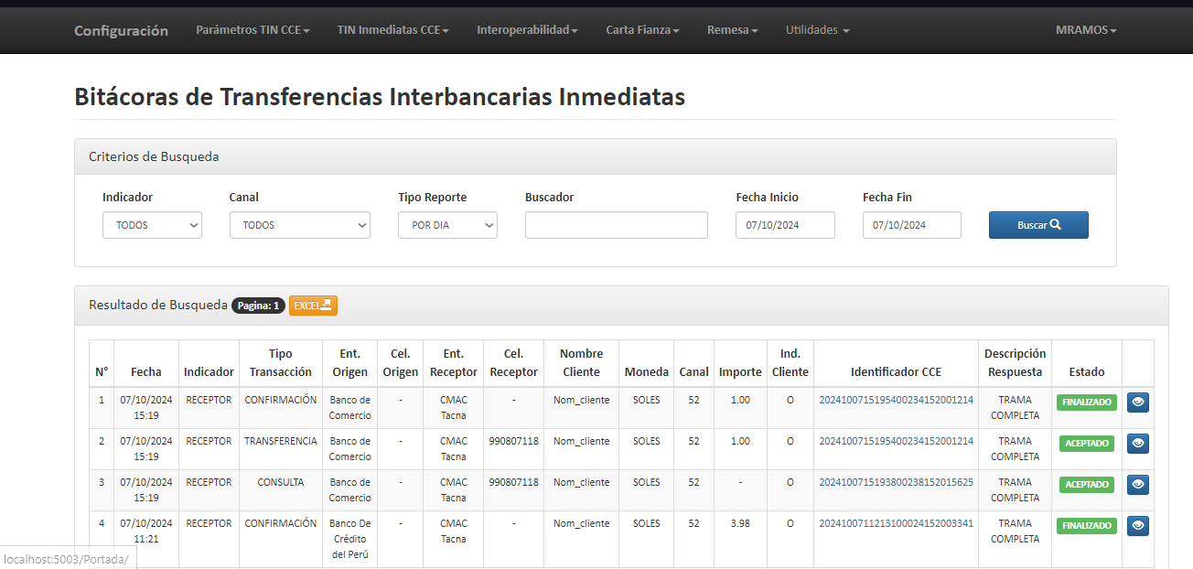
    - Interfaz: Monitoreo Interoperabilidad de Bitácora de Afiliación/Desafiliación.
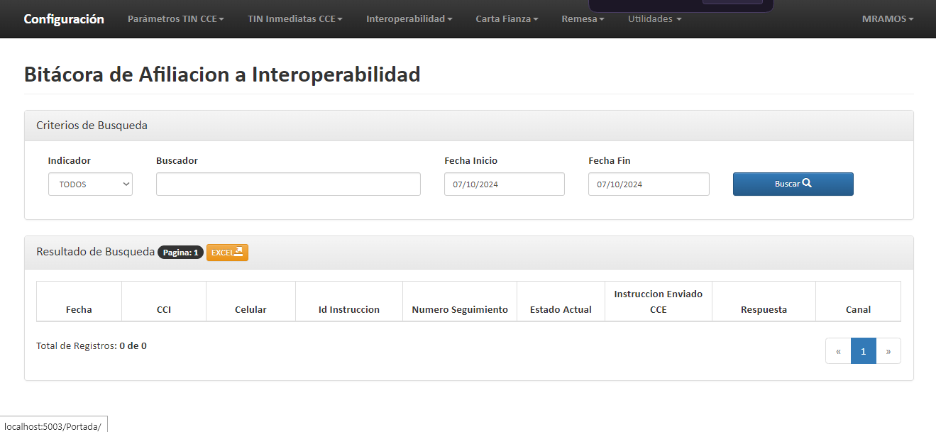
    - Interfaz: Monitoreo Interoperabilidad de Bitácora de Barridos.
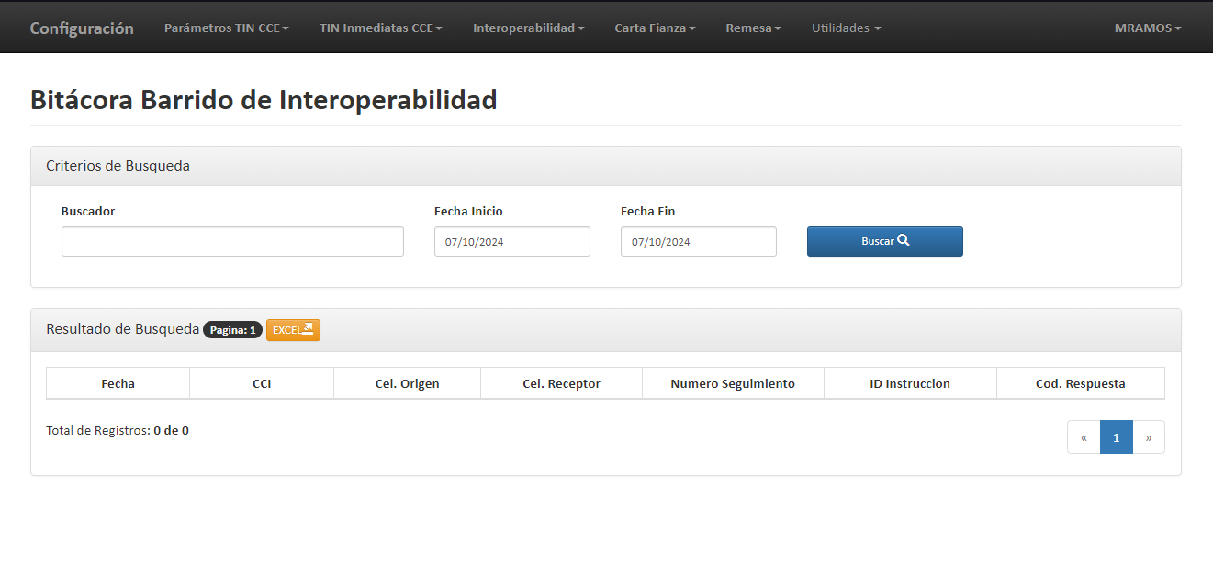
    - Interfaz: Interoperabilidad Conciliaciones
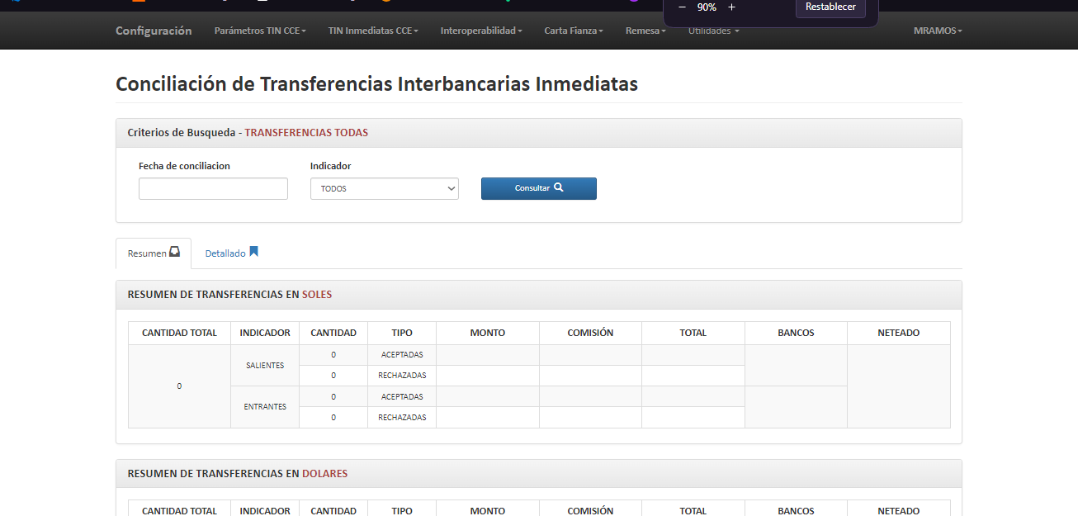
- Configuración de Parámetros – Interoperabilidad
    - Interfaz: Configuración de Parámetros de Interoperabilidad
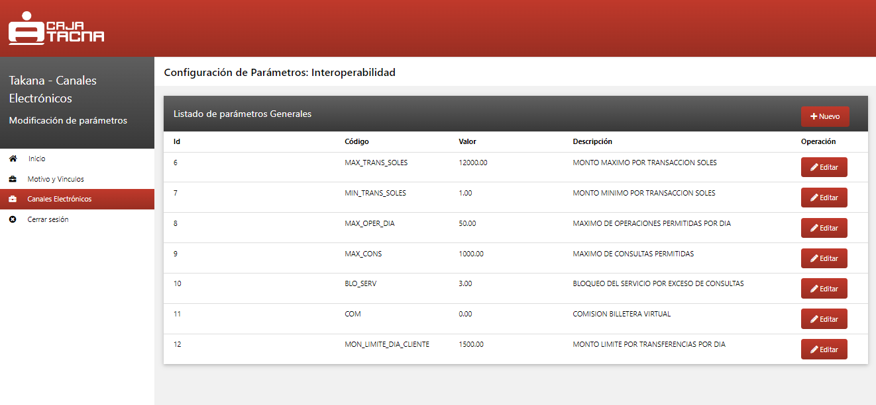
    - Interfaz: Agregar/Actualizar Parámetros de Interoperabilidad


